Протокол № 1

г. Нытва

заседания организационного комитета по вопросу изменения основного разрешенного вида использования на условно разрешенный вид использования земельного участка

01.09.2016

Присутствовали:

Члены комиссии:

Мещеряков Алексей Александрович - депутат Думы Нытвенского городского поселения; Каменских Андрей Викторович - депутат Думы Нытвенского городского поселения; Катаева Галина Николаевна - начальник отдела градостроительства и землепользования администрации Нытвенского городского поселения;

Гордеева Алевтина Николаевна, ведущий специалист отдела градостроительства и землепользования администрации Нытвенского городского поселения; Чичёв Тимофей Георгиевич - начальник юридического отдела администрации Нытвенского городского поселения.

Повестка дня:

1. Избрание председателя проведения публичных слушаний.
2. Назначение ведущего и секретаря публичных слушаний.

Слушали:

Каменских А.В., депутат Думы Нытвенского городского поселения. Предложил избрать председателем публичных слушаний Мещерякова Алексея Александровича.

Решили единогласно:

Избрать председателем публичных слушаний Мещерякова Алексея Александровича. Слушали: Мещерякова А.А.

Назначил:

* ведущим публичных слушаний - Катаеву Галину Николаевну
* секретарем - Гордееву Алевтину Николаевну

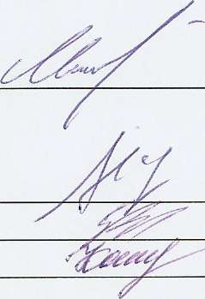

Председатель комиссии:

Члены комиссии:

Мещеряков А.А.

Каменских А.В. Чичёв Т.Г. Катаева Г.Н.

Гордеева А.Н.

Секретарь комиссии:

